Родителям
Дорогие родители, бабушки и дедушки!
Все мы, родители, хотим своим детям счастья.
Общим чаянием всех родителей является здоровье детей и их безопасность. Но если обратиться к статистике, то каждый двадцатый пожар в России происходит в результате детской шалости или неосторожности с огнем. Почти все маленькие дети проявляют повышенный интерес к огню, не осознавая в полной мере его потенциальную опасность, их неудержимо манит к этому чуду природы. Так как же научить детей пожарной безопасности? На практике оказалось, что это достаточно сложная задача, причем не только в масштабах отдельно взятого ребенка, но и человечества в целом. На протяжении тысячелетий люди мучаются от пожаров и их последствий, принимаются различные меры запретительного и карательного характера — но найти оптимальных слов для профилактики пожаров не могут. Выражения «Пожар легче предупредить, чем потушить», «Вор оставит хотя бы стены, а пожар — ничего» известны всем и каждому, но пожаров от этого меньше не становится. Стало понятно, что пожарной безопасности надо учить всю жизнь, и начинать как можно раньше. Вокруг много опасных, но соблазнительных для ребенка ситуаций. Не всегда любящие руки родителей окажутся рядом. Это касается даже самых маленьких детей — сколько случаев, когда мать побежала в аптеку напротив, а беда произошла в считанные секунды.
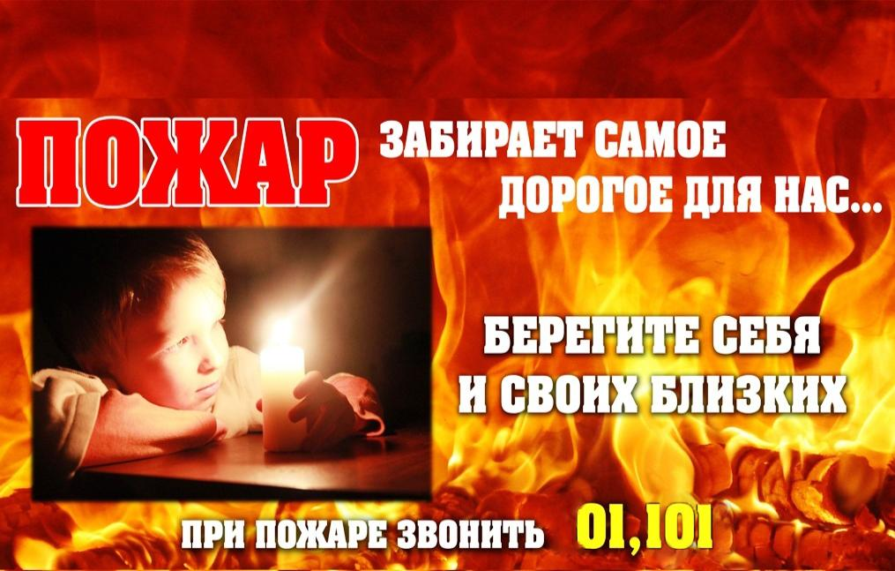 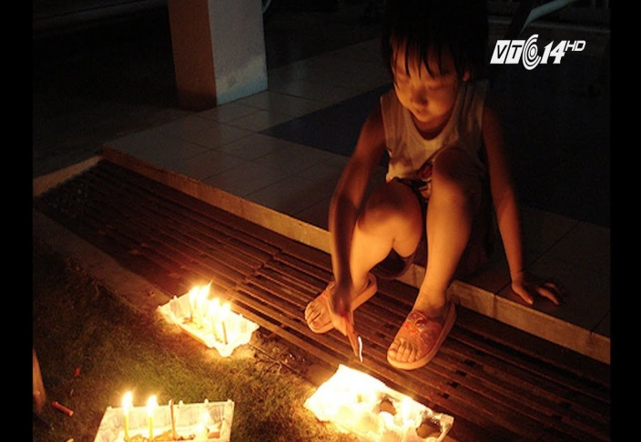По

Поэтому поговорите со своим ребенком о правилах пожарной безопасности
- Важно, чтобы ребенок осознал, что спички — это не игрушка, а огонь — не забава, чтобы у него сложилось впечатление о пожаре как о тяжелом бедствии.
- Необходимо учить детей правилам пользования бытовыми электроприборами и газовой плитой.
- Расскажите об опасности ЛВЖ.
- Научите ребенка правилам поведения в случае возникновения пожаров. Дети должны сконцентрироваться только на одной задаче — выйти невредимыми из дома. Запишите на видном месте телефон пожарной службы 101 и телефон ближайшей пожарной части.
- Чрезвычайно опасно, если дети остаются в запертых квартирах или комнатах. В случае пожара они не смогут выйти из охваченного огнем помещения наружу.
- Не оставляйте спички и зажигалки в доступном для ребенка месте.
- Не разрешайте ребенку самостоятельно запускать фейерверки.

Игра… Она входит в жизнь ребенка с первых полусознательных движений. Без нее немыслимо детство. Через игру ребенка можно не только научить читать и считать, закалить не только физически, но и нравственно. Ибо для ребенка игра — не развлечение, а сама жизнь. Приводим пример компьютерных игра на противопожарную тематику, которые вы можете найти в сети интернет:
- Игра «Расследование» — В каждом сюжете перед ребенком встает непростая задача. Где-то произошел пожар. Ребенок играет за любознательную девочку или мальчика, по выбору играющего. Из показаний очевидцев персонаж должен сделать единственно правильный вывод о причине возгорания.
- Игра «Робот» — Игры направленные на развитие пожарной наблюдательности: в комнате, на кухне, на балконе, в гараже… Ребенок помогает роботу МЧС найти и устранить пожароопасные ситуации. Если у ребенка возникают проблемы, то в игре предусмотрены подсказки.
- Игра «Выйди из огня» — задача играющего провести персонажа по территории охваченной огнем так, чтобы он не касался возгораний. При прикосновении к огню ребенок для продолжения игры должен правильно ответить на вопрос по пожарной безопасности. Если играющий подходит к телефону для вызова пожарных или использует огнетушитель, то ему начисляются бонусные баллы.
Уважаемые родители, покажите личным примером своему ребенку, как важно соблюдать элементарные правила безопасного поведения. Помните, жизнь и здоровье Ваших детей – в Ваших руках!
ОГПС Всеволожского района напоминает:
при возникновении любой чрезвычайной ситуации необходимо срочно звонить в службу спасения с мобильных телефонов следует набрать номер "101" или "112".

